DOCUMENTATIE
ORDERS MANAGEMENT

TEMA 3



Nume: Andro Ruxandra
Grupa:4

CUPRINS

1.Obiectivul temei ……………………………………………………………….3
2.Analiza problemei, modelare, scenario, cazuri de utilizare ...4
3.Proiectare ………………………………………………………………………… 5
4.Implementare ……………………………………………………………………6
5.Rezultate ……………………………………………………………….…………..9
6.Concluzii ……………………………………………………………………………11
7.Bibliografie ……………………………………………………………………….12

- Obiectivul temei

Obiectivul principal al temei este implementarea unei aplicatii care sa proceseze comenzile unor clienti intr-un magazin. Vom folisi in proiect o baza de date relationara pentru a stoca produsele, clientii si comenzile. Aplicatia va fi structurata pe mai multe nivele in functie de continutul si arhitectura lor; astfel in program vom regasi cinci pachete principale:
- Pachetul DataAccess – continue clasele care ne permit accesarea bazei de date
- Pachetul Connection – continue conexiunea la baza de date
- Pachetul Model -modelele de date utilizate
- Pachetul Presentation – continue clasele care construiesc interfat grafica
- Pachetul validators – contin validarea anumitor date si logica aplicaiei
Pachetul Model continue trei clase: Client, Product, Order acestea trei regasinduse ca sit abele in baza de date atributele lor fiind aceleasi si in Java si in baza de date.
Simularea aplicatiei se va face in felul urmator: rulam programul, ne apare o pagina principala in care avem trei butoane pentru client, produs si respective comanda. In momentul in care dam click pe client ni se deschide o pagina noua create special pentru acesta unde se poate adauga un client nou in baza de date, edita sau sterge; in mod identic avem o pagina pentru produse si o pagina pentru comenzi in care vor aparea tabelele cu clientii si produsele pentru a putea selecta clientul care face comanda si produsul pe care il comanda si o caseta text pentru adaugarea cantitatii dorite.
Obiective secundare:
- Sa invatam sa utilizam JavaDoc
- Sa invatam sa utilizam SQL dump
- Implementarea unei interfete grafice cu mai multe niveluri/ pagini
- Folosirea tehnicii de “reflection”
- Crearea arhitecturii proiectului pe mai multe nivele
- Sa reusim conexiunea cu baza de date

2.Analiza problemei, modelare si utilizare

Managerierea unui magazine cu multi client care pot face comenzi si multe produse este greu de gestionat fara un sistem bine pus la punct care sa retina produsele aflate in stock, clientii si comenzile pa care doresc sa le faca.
Utilizare: Utilizatorul va avea o pagina principala in care vor aparea trei butoane pentru a selecta ce doreste sa faca mai departe. Daca utilizatorul doreste sa adauge un client nou, sa editeze un client deja aflat in baza de date sau sa il stearga va da click pe butonul denumit “Client”, in mod asemanator pentru butonul pentru produse denumt “Product”. Daca utilizatorul vrea sa plaseze o comanda va da click pe butonul denumit “Order”, I se va deschide o pagina unde va putea electa clientul care doreste sa faca comanda, produsul pe care doreste sa il comande ,aflate deja in baza de date, si o caseta text in care va introduce cantitatea pe care doreste sa o comande, in cazul in care nu mai avem cantitatea dorita utilizatorul va vedea un mesaj de atentionare precum urmeaza: “Nu avem cantitatea dorita!”.
Scenariu pentru succes:
- Utilizatorul introduce clienti si produse in baza de date
- Utilizatorul merge la pagina pentru comenzi, selecteaza clinetul si produsul dorit introduce o cantitate mai mica decat produsele aflate in stock si da click pe butonul pentro comenzi si plaseaza comanda
- Produsele din stock vor fi mai putine cu cantitatea selectata inaite de client si baza de date va fi pregatita pentru urmatoarea comanda

- Proiectare

Pentru o modelare a aplicatiei functionale vom, lega baza de date la Java. Am utilizat MySQLcare este un sistem de gestiune a bazelor de date relaționale, produs de compania suedeza MySQL AB .Baza de date va continue trei tabele pe care le vom regasi si in clasa Model ca trei clase cu exact aceasi denumire si aceleasi atribute: Client, Product, Order. Clasa “Client” are un id, nume, email si varsta ca atribute , id-ul este generat de catre woekbench dup ace am selectat ca atributul id sa fie autoincrement. Clasa “Product” are atributele id, pret, nume si cate produse sunt in stock, iar clasa “Order” are id-ul clientului, al produsului si cantitate. Pentru legarea bazei de date la java vom avea o clasa speciala numita “Connection” care va face legatura intre cele doua.

Pachetul DataAccess continue clasele AbstractDAO, ClientDAO,OrderDAO si ProductDAO ultimele trei clase extend prima clasa in care se afla interogarile pentru baza de date. Clasa AbstractDAO defineste operatiile commune pentru accesarea unei tabele, insert, update, delete , finById, findAll si folosim tehnica reflectiei. Clasele ClientBLL, OrderBLL, ProductBLL vor apela metodele din AbstractDAO pentru a-si crea metodele potrivite fiecarei clase.

“Reflection” este o caracteristică a limbajului de programare Java. Permite unui program Java care se execută să examineze sau să „introspecteze” asupra lui însuși și să manipuleze proprietățile interne ale programului. De exemplu, este posibil ca o clasă Java să obțină numele tuturor membrilor săi și să le afișeze; reflectia este un API care este utilizat pentru a examina sau modifica comportamentul metodelor, claselor și interfețelor în timpul execuției. Clasele necesare pentru reflectare sunt furnizate în pachetul java.lang.reflect. Reflecția ne oferă informații despre clasa căreia îi aparține un obiect și, de asemenea, despre metodele acelei clase care pot fi executate prin utilizarea obiectului.
Model-view-controller (MVC) este un model arhitectural utilizat în ingineria software. Succesul modelului se datorează izolării logicii de business față de considerentele interfeței cu utilizatorul, rezultând o aplicație unde aspectul vizual și nivelele inferioare ale regulilor de business sunt mai ușor de modificat, fără a afecta alte nivele. In acest proiect este utilizat modelul architectural MVC prezentat mai jos:
- Model - această parte a controlatorului manipulează operațiunile logice și de utilizare de informație pentru a rezulta de o formă ușor de înțeles.
- View – ne ofera o vizualizare a tuturor operatiilor prin TextFields, Labels si Buttons.
- Controller – este componenta de control care face legatura intre model si view, astfel incat aplicatia sa ne arate exact ceea ce asteptam sa vedem, functionalitatile care preiau datele de intrare sunt trimise mai departe si sunt procesate.

In acest proiect avem mai multe clase de model View deoarece avem nevoie de mai multe pagini cu care vom lucre.

4. Implementare
In clasa AbstractDAO utilizam tehnica reflectiei pentru a crea metode ce ofera accesul general la baza de date altfel ar fi trebuit sa facem metodele ce se afla in AbstractDAO in fiecare din celelalte trei clase ClientDAO, OrderDAO, ProductDAO.
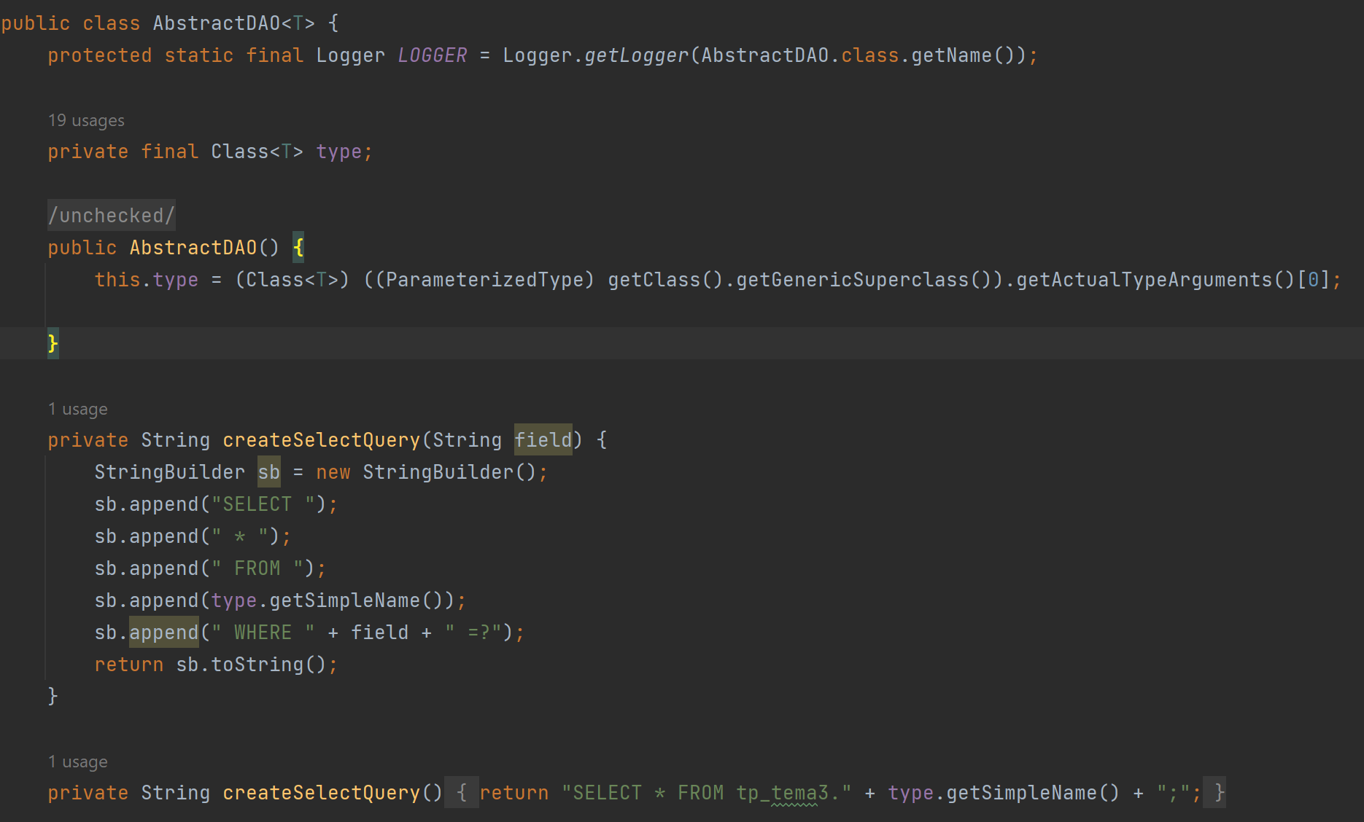

O alta metoda importanta din AbstractDAO este metoda ce gaseste clientul si produsul dupa id.
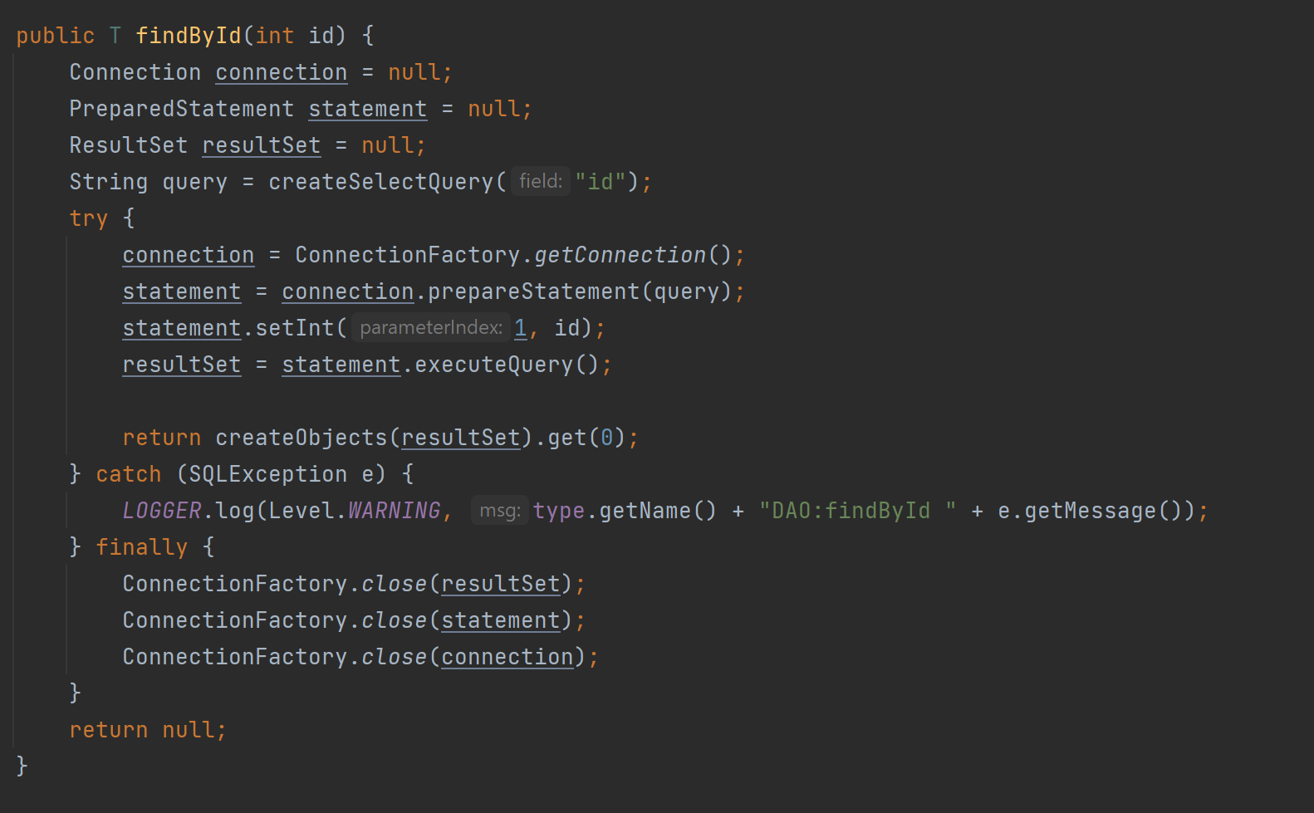

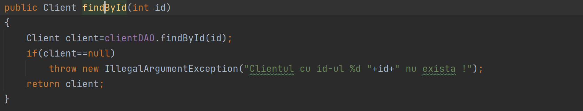
Se poate observa folosirea metodei findById in implemenatrea metodei findById din clasa ClientBLL, sau a metodei update utilizate ulterior in clasa Controller pentru editarea unui client.
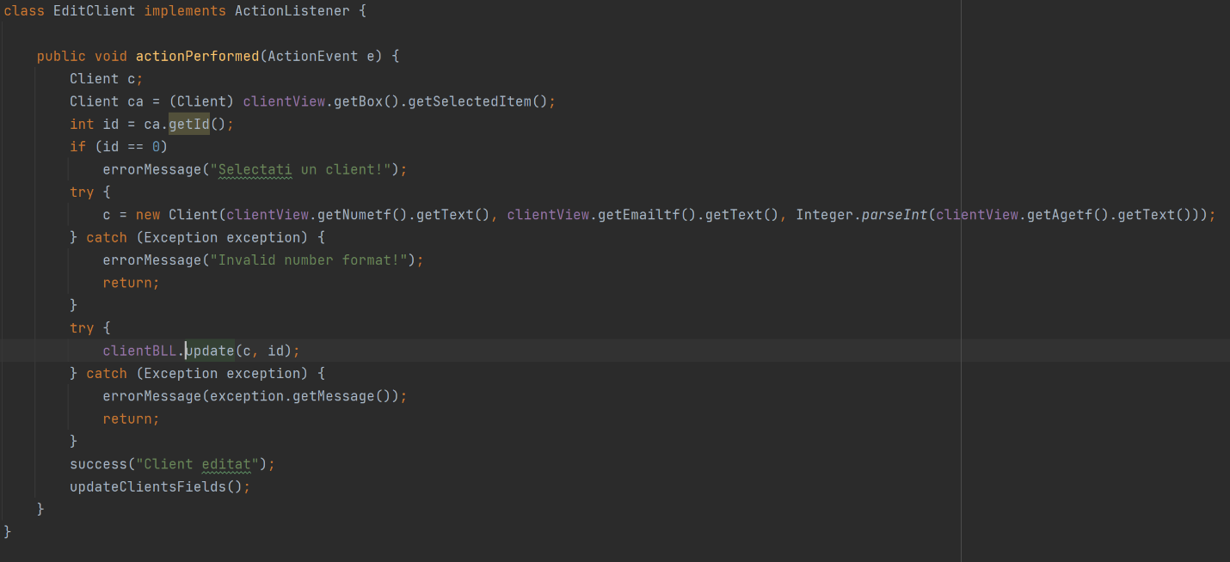
De asemenea avem clasele de validatori in care am pus anumite conditii la adaugarea clientilor sau a produselor, de exemplu ca varsta unui client sa fie cuprinsa intre 18 si 80 de ani, in cazul in care nu e in acel interval varsta introdusa programul ne va arunca o eroare.
Realizarea conexiunii la baza de date am realizat-o in clasa ConnectionFactory din pachetul Connection.
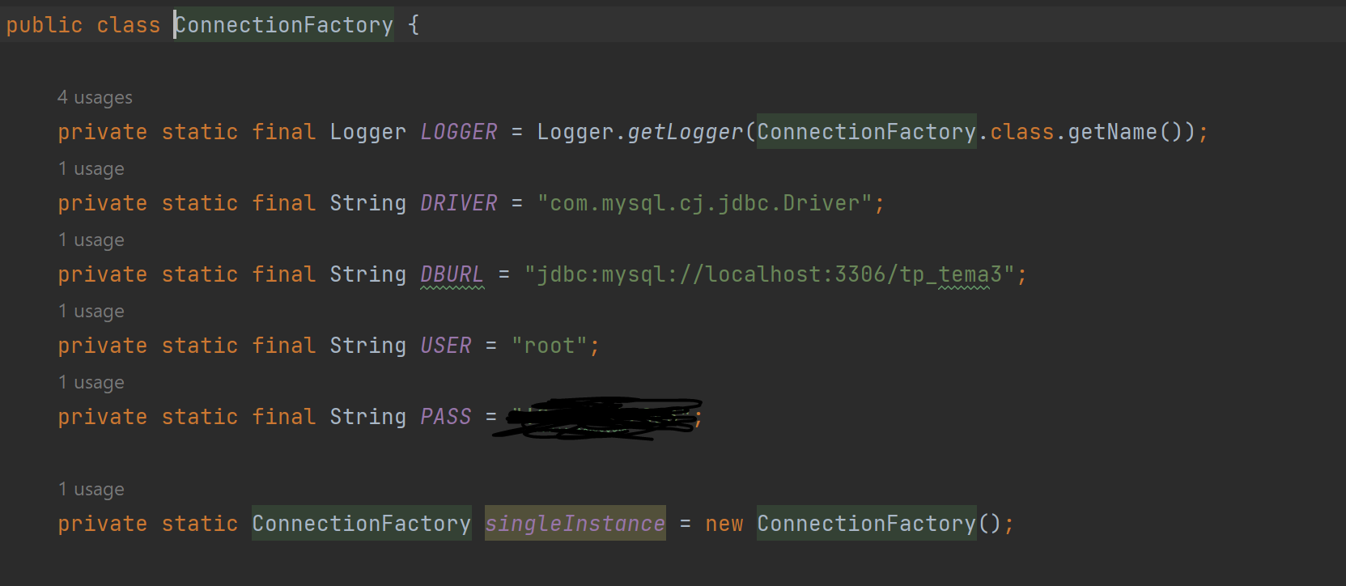

5. Rezultate
Pe parcursul dezvoltarii aplicatiei a trebuit sa verific la fiecare operatie actualizarea tabelului , la inceput folosindu-ma de tabelele din workbench-ul de la MySQL, iar dupa realizarea interfetei am adus tabelele in interfata in pagina unde adaug clientul si produsul.

Pagina principala a interfetei:
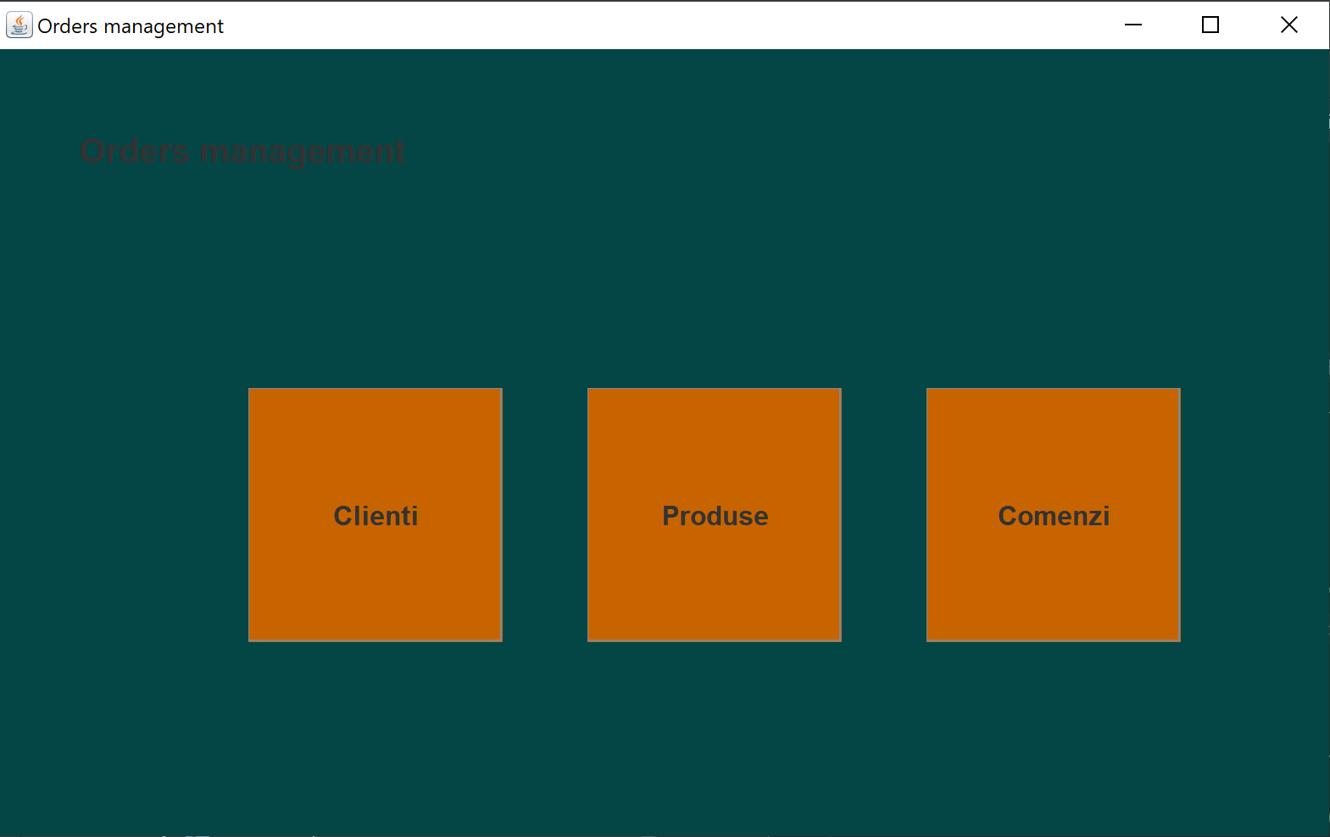

Pagina clientului unde pot vizualiza tabelul cu clientii afalti deja in baza de date si unde pot adiuga un client nou, pot edita sau sterge un client vechi.
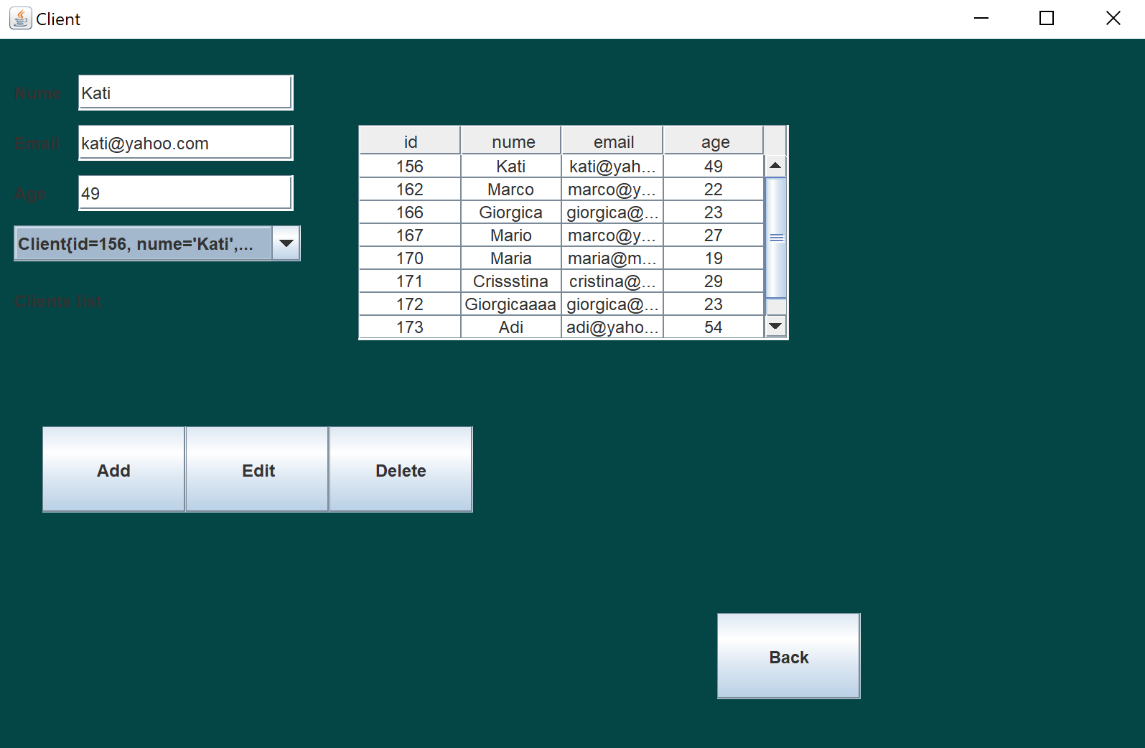

6. Concluzii
Urmarind cerintele acestei teme ne-am reamintit anumite concept ale programarii orientate pe obiecte ( ca de exemplu folosirea claselor , metodelor , obiectelor).
Realizarea interfetei grafice din cadrul proiectului aduce la viata intr-o maniera vizuala codul implementat, facand aplicatia interactiva pentru utilizator si fiind usor si placut de utilizat.
Testele reprezinta de asemenea o parte importanta in dezvoltarea oricarei aplicatii, deoarece fara o functionalitate corecta utilizatorul nu se poate folosi de ea.

7. Bibliografie
https://ro.wikipedia.org/wiki/MySQL

https://www.geeksforgeeks.org/reflection-in-java/
https://stackoverflow.com/questions/13025191/exception-in-thread-awt-eventqueue-0-java-lang-nullpointerexception-from-combo
https://stackoverflow.com/questions/42662093/exception-in-thread-awt-eventqueue-0-numberformatexception
https://www.oracle.com/technical-resources/articles/java/javareflection.html

